Технология медицинского вмешательства
- «Оценка степени риска развития пролежней»

1. | Требования к специалистам и вспомогательному персоналу, включая дополнительные и специальные требования
1.1. | Перечень специальностей/кто участвует в выполнении медицинского вмешательства | Специалист, имеющий диплом установленного образца об окончании среднего профессионального медицинского образовательного учреждения по специальностям:  31.02.01 Лечебное дело  31.02.02 Акушерское дело  34.02.01 Сестринское дело
2. | Требования к обеспечению безопасности труда медицинского персонала
2.1. | Требования по безопасности труда при выполнении медицинского вмешательства | До и после проведения процедуры необходима обработка рук на гигиеническом уровне  Процедура выполняется в нестерильных перчатках
3. | Условия выполнения медицинского вмешательства: амбулаторно-поликлинические, стационарные
4. | Функциональное назначение медицинского вмешательства: диагностическое
5. | Материальные ресурсы
5.1. | Приборы, инструменты, медицинские изделия | Настольная лампа, как источник дополнительного освещения
5.2. | Лекарственные средства
5.3. | Прочий расходуемый материал | Дозируемое жидкое мыло – для обработки рук  Кожный антисептик – для обработки рук  Перчатки нестерильные  Ёмкость для текущей дезинфекции  Ёмкости для отходов по классам опасности
6. | Характеристика методики выполнения медицинского вмешательства
6.1. | - Подготовка:  1.1. Обработать руки на гигиеническом уровне, надеть перчатки.  1.2. Идентифицировать пациента, представиться, объяснить цель, ход процедуры и получить его согласие (если это возможно).  1.3. Приготовить листы сестринской оценки риска развития пролежней.  2. Выполнение:  2.1. Провести оценку риска развития пролежней, заполнив таблицу  № п/п Факторы риска Баллы  1 Телосложение: масса тела 0 1 2 3  среднее выше среднего ожирение ниже среднего  2 Тип кожи 0 1 1 1 1 2 3  здоровая папиросная бумага сухая отечная липкая изменения цвета трещины, пятна  3 Пол 1 2  мужской Женский  4 Возраст 1 2 3 4 5  19 – 49 50 – 64 65 – 74 75 – 81 более 81  5 Особые факторы риска 1 2 3 4 5  курение анемия болезни периферических сосудов сердечная недостаточность нарушение питания кожи  6 Недержание 0 1 2 3  полный контроль через катетер периодическое через катетер недержание кала недержание кала и мочи  7 Подвижность 0 1 2 3 4 5  полная беспокойный, суетливый апатичный ограниченная подвижность инертный прикованный к креслу  8 Аппетит 0 1 2 3  средний плохой питательный зонд, только жидкости не через рот, анорексия  9 Неврологические расстройства 4 – 6  диабет, множественный склероз, инсульт, моторные, сенсорные, параплегия  10 Обширное оперативное вмешательство ниже пояса, травма 5 5  Ортопедическое – ниже пояса, позвоночник Более 2-х часов на столе  11 Лекарственная терапия 4 4 4  цитостатические препараты высокие дозы стероидов противовоспалительные  Инструкция: обвести кружком цифру, соответствующую баллам по шкале Waterlow.  Сумма баллов__________  3. Окончание:  3.1. Сообщить пациенту результаты обследования.  3.2. Снять перчатки, поместить в ёмкость для отходов, обработать руки на гигиеническом уровне.  3.3. Сделать отметку о результатах выполнения процедуры в медицинской документации
7. | Дополнительные сведения об особенностях выполнения медицинского вмешательства  При наличии расстройств речи, сознания, когда собрать анамнез невозможно, медицинская сестра должна получить их у родственников пациента, а также воспользоваться медицинской документацией
8. | Достигаемые результаты и их оценка  Оценка результатов проводится путем сопоставления полученных данных сданными нормы.  Итоговые значения, характеризующие степень риска:  1 – 9 баллов – нет риска  10 баллов – есть риск  15 баллов – высокая степень риска  20 баллов – очень высокая степень риска
9. | Форма информированного согласия пациента при выполнении медицинского вмешательства и дополнительная информация для пациента и членов его семьи  Пациент должен быть информирован о предстоящей процедуре. Информация о процедуре включает сведения о цели и содержании данной процедуры. Письменного согласия пациента или его родственников (доверенных лиц) на проведение оценки риска развития пролежней не требуется, так как данная процедура не является потенциально опасной для жизни пациента
10. | Параметры оценки и контроля качества выполнения медицинского вмешательства  Своевременность выполнения услуги (в соответствии со временем назначения).  Отсутствие отклонений от алгоритма выполнения процедуры.  Отсутствие осложнений во время и после проведения процедуры.  Удовлетворенность пациента качеством предоставленной медицинской услуги Наличие записи о проведении процедуры в медицинской документации
11. | Графическое, схематическое и табличное представление технологии выполнения простой медицинского вмешательства  В соответствии с отраслевым стандартом 91500.11. 0001-2002 «Протокол ведения больного. Пролежни» и приказом МЗ РФ от 17 апреля 2002 г. №123

Технология медицинского вмешательства
- «Оценка степени тяжести пролежней»

1. | Требования к специалистам и вспомогательному персоналу, включая дополнительные и специальные требования
1.1. | Перечень специальностей/кто участвует в выполнении медицинского вмешательства | Специалист, имеющий диплом установленного образца об окончании среднего профессионального медицинского образовательного учреждения по специальностям:  31.02.01 Лечебное дело  31.02.02 Акушерское дело  34.02.01 Сестринское дело
2. | Требования к обеспечению безопасности труда медицинского персонала
2.1. | Требования по безопасности труда при выполнении медицинского вмешательства | До и после проведения процедуры необходима обработка рук на гигиеническом уровне  Процедура выполняется в нестерильных перчатках
3. | Условия выполнения медицинского вмешательства: амбулаторно-поликлинические, стационарные
4. | Функциональное назначение медицинского вмешательства: диагностическое
5. | Материальные ресурсы
5.1. | Приборы, инструменты, медицинские изделия | Настольная лампа, как источник дополнительного освещения  Пинцет стерильный
5.2. | Лекарственные средства
5.3. | Прочий расходуемый материал | Дозируемое жидкое мыло – для обработки рук  Кожный антисептик – для обработки рук  Перчатки нестерильные  Стерильные салфетки  Ёмкость для текущей дезинфекции  Ёмкости для отходов по классам опасности
6. | Характеристика методики выполнения медицинского вмешательства
6.1. | 1. Подготовка:  1.1. Обработать руки на гигиеническом уровне, надеть перчатки.  1.2. Идентифицировать пациента, представиться, объяснить цель, ход процедуры и получить его согласие (если это возможно).  1.3. Приготовить листы сестринской оценки риска развития пролежней, регистрации противопролежневых мероприятий и карту сестринского наблюдения за пациентом с пролежнями.  2. Выполнение:  2.1. Провести оценку риска развития пролежней по шкале Waterlow.  2.2. Поворачивая пациента (на бок, на спину, на живот), необходимо осмотреть места образования пролежней: крестец, пятки, лодыжки, лопатки, локти, затылок, большой вертел бедренной кости, внутренние поверхности коленных суставов.  2.3. Оценить:  - окраску кожных покровов,  - локализацию,  - наличие запаха и боли, глубину и размер поражения,  - наличие и характер отделяемой жидкости,  - отечность краев раны,  - наличие полости, в которой могут быть видны сухожилия и/или костные образования (при необходимости применять стерильные салфетки и стерильный пинцет).  2.4. Провести с пациентом беседу, обсудить план сестринского ухода, получить его согласие  2.5. Обработать места пролежней согласно отраслевому стандарту «Протокол ведения больных. Пролежни» 91500.11.0001-2002 и приказа МЗ РФ от 17 апреля 2002 г.  2.6. Помочь пациенту занять удобное положение, проконтролировать его состояние  - Окончание:  3.1. Погрузить медицинские изделия многоразового использования в дезинфицирующий раствор.  3.2. Утилизировать отходы по классам опасности.  3.3. Снять перчатки, поместить в ёмкость для отходов, обработать руки гигиеническим уровнем.  3.4. Сделать отметку о результатах выполнения процедуры в медицинской документации
7. | Дополнительные сведения об особенностях выполнения медицинского вмешательства  При наличии расстройств речи, сознания, когда собрать анамнез невозможно, медицинская сестра должна получить их у родственников пациента, а также воспользоваться медицинской документацией
8. | Достигаемые результаты и их оценка  Оценка результатов проводится путем сопоставления полученных данных с принятой классификацией (ОСТ 91500.11.0001-2002):  1-ая степень – устойчивая гиперемия кожи, не проходящая после прекращения давления; кожные покровы не нарушены.  2-ая степень – поверхностные нарушения целостности кожных покровов с распространением на подкожную клетчатку. Стойкая гиперемия, отслойка эпидермиса, появление пузырьков.  3-я степень – разрушение кожного покрова вплоть до мышечного слоя с проникновением в мышцу. Возможны жидкие выделения из раны (формирование язвы).  4-ая степень – поражение всех мягких тканей. Наличие полости, обнажающей нижележащие ткани (вплоть до кости)
9. | Форма информированного согласия пациента при выполнении медицинского вмешательства и дополнительная информация для пациента и членов его семьи  Пациент должен быть информирован о предстоящей процедуре. Информация о процедуре включает сведения о цели и содержании данной процедуры. Письменного согласия пациента или его родственников (доверенных лиц) на проведение оценки риска развития пролежней не требуется, так как данная процедура не является потенциально опасной для жизни пациента
10. | Параметры оценки и контроля качества выполнения медицинского вмешательства  Своевременность выполнения услуги (в соответствии со временем назначения).  Отсутствие отклонений от алгоритма выполнения процедуры.  Отсутствие осложнений во время и после проведения процедуры.  Удовлетворенность пациента качеством предоставленной медицинской услуги  Наличие записи о проведении процедуры в медицинской документации
11. | Графическое, схематическое и табличное представление технологии выполнения медицинского вмешательства  В соответствии с отраслевым стандартом 91500.11. 0001-2002 «Протокол ведения больного. Пролежни» и приказом МЗ РФ от 17 апреля 2002 г. №123

Карта сестринского наблюдения за пациентами с пролежнями.
1. Ф.И.О. пациента____________________________________________________
2. Отделение_________________________________________________________
3. Палата____________________________________________________________
4. Клинический диагноз_______________________________________________
5. Начало реализации плана ухода: дата ______ час. ______ мин.
6. Окончание реализация плана ухода: дата ______ час .______ мин.
Пациент__________________________________________________________
(Ф.И.О.)
- получил разъяснение по поводу плана ухода по профилактике пролежней;
- получил информацию о факторах риска развития пролежней, целях профилактических мероприятий, последствиях несоблюдения всей программы профилактики.
Пациенту предложен план ухода в соответствии с отраслевым стандартом «Протокол ведения больных. Пролежни», утвержденным приказом МЗ РФ от 17.04.2002 г. N 123, даны полные разъяснения об особенностях диеты.
Пациент извещен о необходимости соблюдения всей программы профилактики, регулярного изменения положения в постели, выполнения дыхательных упражнений.
Пациент извещен, что несоблюдение им рекомендаций медицинской сестры и врача могут осложниться развитием пролежней.
Пациент извещен об исходе при отказе от выполнения плана ухода.
Пациент имел возможность задать любые интересующие его вопросы относительно плана ухода и получил на них ответы.

Беседу провела медицинская сестра ____________
(подпись медицинской сестры)
«_____» _______________ 20 ____ г.

Пациент согласился с предложенным планом ухода, о чем расписался собственноручно ________________________ (подпись пациента)
или за него расписался согласно пункту 6.1.9 отраслевого стандарта «Протокол ведения больных. Пролежни», _________________________ (подпись, Ф.И.О.),
что удостоверяют присутствовавшие при беседе:__________________ (подпись медицинской сестры) __________________(подпись свидетеля)
Пациент не согласился с предложенным планом ухода, о чем расписался собственноручно ________________________ (подпись пациента)
или за него расписался согласно пункту 6.1.9 отраслевого стандарта «Протокол ведения больных. Пролежни», _________________________ (подпись, Ф.И.О.),

Лист регистрации противопролежневых мероприятий.

Начало реализации плана ухода |  |  | дата |  |  |  | час. | мин.
Окончание реализации плана ухода |  |  | дата |  |  |  | час. | мин.
1. Утром по шкале Waterlow__________баллов
2. Изменение положения, состояния в постели (вписать):
8.00 – 10.00 час.  положение |  |  |  | 10.00 – 12.00 час.  положение
12.00 – 14.00 час.  положение |  |  |  | 14.00 – 16.00 час.  положение
16.00 – 18.00 час.  положение |  |  |  | 18.00 – 20.00 час.  положение
20.00 – 22.00 час.  положение |  |  |  | 22.00 – 24.00 час.  положение
24.00 – 2.00 час.  положение |  |  |  | 2.00 – 4.00 час.  положение
4.00 – 6.00 час.  положение |  |  |  | 6.00 – 8.00 час.  положение
3. Клинические процедуры
Душ | Ванна |  |  |  |  | Обмывание
4. Обучение пациента самоуходу (указать результат):
5. Обучение родственников уходу (указать результат):
6. Количество съеденной пищи (%)
1 завтрак |  | 2 завтрак |  |  | обед |  |  | ужин
7. Получено жидкости
9.00 – 13.00 час.  _____ мл | 13.00 – 18.00 час.  _____ мл |  |  |  |  | 18.00 – 22.00 час.  _____ мл
8. Количество белка в граммах:
9. Поролоновые прокладки используются (перечислить):
- под
- под
10. Проведен массаж _____________________ участков __________раз
11. Для поддержания умеренной влажности использовались:

12. Замечания и комментарии:
ФИО медицинских сестер участвовавших в наблюдении за пациентом:
1. _____________ (подпись)
2. _____________ (подпись)

Технология медицинского вмешательства
- «Уход за наружным слуховым проходом
тяжелобольного пациента

1. | Требования к специалистам и вспомогательному персоналу, включая дополнительные и специальные требования
1.1. | Перечень специальностей/кто участвует в выполнении медицинского вмешательства |  | Специалист, имеющий диплом установленного образца об окончании среднего профессионального медицинского образовательного учреждения по специальностям:  31.02.01 Лечебное дело  31.02.02 Акушерское дело  34.02.01 Сестринское дело
2. | Требования к обеспечению безопасности труда медицинского персонала
2.1. | Требования по безопасности труда при выполнении медицинского вмешательства | До и после проведения процедуры необходима обработка рук на гигиеническом уровне  Процедура выполняется в нестерильных перчатках
3. | Условия выполнения медицинского вмешательства: стационарные
4. | Функциональное назначение медицинского вмешательства: лечебно-профилактическое
5. | Материальные ресурсы
5.1. | Приборы, инструменты, медицинские изделия | Пинцет стерильный  Лоток почкообразный стерильный  Пипетка стерильная
5.2. | Лекарственные средства | Раствор перекиси водорода 3%  Раствор фурациллина
5.3. | Прочий расходуемый материал | Дозируемое жидкое мыло – для обработки рук.  Кожный антисептик – для обработки рук.  Пеленка  Шарики/салфетки стерильные  Влажные салфетки  Турунды марлевые/ватные стерильные  Нестерильные перчатки  Ёмкость для текущей дезинфекции  Ёмкость для дезинфекции медицинских изделий  Ёмкости для отходов по классам опасности
6. | Характеристика методики выполнения медицинского вмешательства
6.1. | - Подготовка:  - Обработать руки на гигиеническом уровне.  - Приготовить все необходимое для процедуры.  - Надеть перчатки.  1.4. Идентифицировать пациента, представиться, объяснить цель, ход процедуры и получить его согласие (если это возможно).  - Выполнение:  2.1. Придать пациенту удобное положение в постели (повернуть голову на бок).  2.2. Под голову пациента положить пеленку.  2.3. В стерильный лоток пинцетом поместить шарики/салфетки, турунды, часть залить 3% перекисью водорода  2.4. Взять в доминантную руку смоченный шарик/салфетку, слегка отжать.  2.5. Протереть ушную раковину и заушное пространство влажной салфеткой или салфеткой смоченной фурациллином  2.6. Использованный шарик удалить в емкость для медицинских отходов.  2.7. Промокнуть остатки раствора сухими шариками/салфетками.  2.8. Взять в доминантную руку смоченную турунду, слегка отжать.  2.9. Оттянуть ушную раковину не доминантной рукой кзади и кверху (для выпрямления наружного слухового прохода)  2.10. Доминантной рукой вращательными движениями ввести турунду  2.11. Вращая в противоположную сторону - извлечь турунду  2.12. При необходимости повторить пп. 2.10 - 2.11 несколько раз.  2.13. Обработать второе ухо (повторить пп. 2.4. - 2.12)  2.14. Помочь пациенту занять удобное положение, проконтролировать его состояние  3. Окончание:  3.1. Погрузить медицинские изделия многоразового использования в дезинфицирующий раствор.  3.2. Утилизировать отходы по классам опасности.  3.3. Снять перчатки, поместить в емкость для отходов, обработать руки на гигиеническом уровне.  3.4. Сделать отметку о результатах выполнения процедуры в медицинской документации
7. | Дополнительные сведения об особенностях выполнения медицинского вмешательства  При наличии большого количества серы в слуховом проходе пациента следует предварительно закапать подогретый до 38⁰С раствор 3% перекиси водорода на 2-3 мин.
8. | Достигаемые результаты и их оценка  Обработка ушей проведена
9. | Форма информированного согласия пациента при выполнении медицинского вмешательства и дополнительная информация для пациента и членов его семьи  Пациент должен быть информирован о предстоящей процедуре. Информация о процедуре включает сведения о цели и содержании данной процедуры. Письменного согласия пациента или его родственников (доверенных лиц) на проведение процедуры не требуется, так как данная процедура не является потенциально опасной для жизни пациента
10. | Параметры оценки и контроля качества выполнения медицинского вмешательства  Своевременность выполнения услуги (в соответствии со временем назначения).  Отсутствие отклонений от алгоритма выполнения процедуры.  Отсутствие осложнений во время и после проведения процедуры.  Удовлетворенность пациента качеством предоставленной медицинской услуги  Наличие записи о проведении процедуры в медицинской документации
11. | Графическое, схематическое и табличное предоставление технологий выполнения медицинского вмешательства  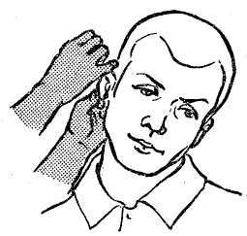  Гигиеническая обработка уха

Технология медицинского вмешательства
- «Уход за глазами тяжелобольного пациента»

1. | Требования к специалистам и вспомогательному персоналу, включая дополнительные и специальные требования
1.1. | Перечень специальностей/кто участвует в выполнении медицинского вмешательства | Специалист, имеющий диплом установленного образца об окончании среднего профессионального медицинского образовательного учреждения по специальностям:  31.02.01 Лечебное дело  31.02.02 Акушерское дело  34.02.01 Сестринское дело
2. | Требования к обеспечению безопасности труда медицинского персонала
2.1. | Требования по безопасности труда при выполнении медицинского вмешательства | До и после проведения процедуры необходима обработка рук на гигиеническом уровне  Процедура выполняется в нестерильных перчатках
3. | Условия выполнения медицинского вмешательства: стационарные
4. | Функциональное назначение медицинского вмешательства: лечебно-профилактическое
5. | Материальные ресурсы
5.1. | Приборы, инструменты, медицинские изделия | Пинцет стерильный  Лоток почкообразный стерильный
5.2. | Лекарственные средства | Раствор фурациллина 0,02% – 400,0 (стерильный)
5.3. | Прочий расходуемый материал | Дозируемое жидкое мыло – для обработки рук  Кожный антисептик – для обработки рук  Пеленка  Марлевые шарики/салфетки стерильные  Перчатки нестерильные  Ёмкость для текущей дезинфекции  Ёмкость для дезинфекции медицинских изделий  Ёмкости для отходов по классам опасности
6. | Характеристика методики выполнения медицинского вмешательства
6.1. | 1. Подготовка:  1.1. Обработать руки на гигиеническом уровне.  1.2. Приготовить все необходимое для процедуры.  1.3 Надеть перчатки.  1.4. Идентифицировать пациента, представиться, объяснить цель, ход процедуры и получить его согласие (если это возможно).  2. Выполнение:  2.1. Придать пациенту удобное положение в постели.  2.2. Под голову пациента положить пеленку.  2.3. В стерильный лоток пинцетом поместить шарики/салфетки, часть залить фурацилином.  2.4. Взять в доминантную руку шарик/салфетку смоченный 0,02% раствором фурацилина, слегка отжать.  2.5. Протереть шариком ресницы и веки по направлению от наружного угла глаза к внутреннему.  2.6. Использованный шарик удалить в емкость для медицинских отходов.  2.7. Повторить п.п. 2.4 – 2.6 4 – 5 раз, используя на каждое протирание разные шарики.  2.8. Промокнуть остатки раствора сухими шариками.  2.9. Повторить процедуру (п.п. 2.4 -2.8) для второго глаза  2.10. Помочь пациенту занять удобное положение, проконтролировать его состояние  3. Окончание:  3.1. Погрузить медицинские изделия многоразового использования в дезинфицирующий раствор.  3.2. Утилизировать отходы по классам опасности.  3.3 Снять перчатки, поместить в емкость для отходов, обработать руки на гигиеническом уровне.  3.4. Сделать отметку о результатах выполнения процедуры в медицинской документации
7. | Дополнительные сведения об особенностях выполнения медицинского вмешательства  Обработку начинаем с глаза, в котором нет отделяемого.  При отсутствии отделяемого из глаз, гигиеническую обработку можно проводить питьевой водой.  При наличии гнойного отделяемого в виде корочек предварительно наложить на веки салфетку, смоченную в растворе фурациллина
8. | Достигаемые результаты и их оценка  Обработка глаз проведена
9. | Форма информированного согласия пациента при выполнении медицинского вмешательства и дополнительная информация для пациента и членов его семьи  Пациент должен быть информирован о предстоящей процедуре. Информация о процедуре включает сведения о цели и содержании данной процедуры. Письменного согласия пациента или его родственников (доверенных лиц) на проведение процедуры не требуется, так как данная процедура не является потенциально опасной для жизни пациента
10. | Параметры оценки и контроля качества выполнения медицинского вмешательства  Своевременность выполнения услуги (в соответствии со временем назначения).  Отсутствие отклонений от алгоритма выполнения процедуры.  Отсутствие осложнений во время и после проведения процедуры.  Удовлетворенность пациента качеством предоставленной медицинской услуги  Наличие записи о проведении процедуры в медицинской документации
11. | Графическое, схематическое и табличное предоставление технологий выполнения медицинского вмешательства  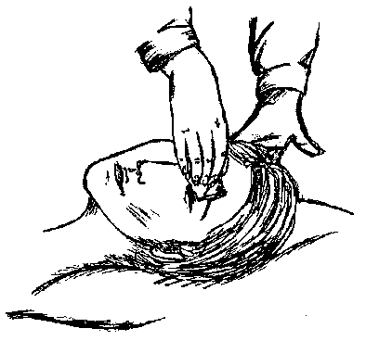  Уход за глазами

Технология медицинского вмешательства
- «Уход за полостью носа тяжелобольного пациента»

1. | Требования к специалистам и вспомогательному персоналу, включая дополнительные и специальные требования
1.1. | Перечень специальностей/кто участвует в выполнении медицинского вмешательства | Специалист, имеющий диплом установленного образца об окончании среднего профессионального медицинского образовательного учреждения по специальностям:  31.02.01 Лечебное дело  31.02.02 Акушерское дело  34.02.01 Сестринское дело
2. | Требования к обеспечению безопасности труда медицинского персонала
2.1. | Требования по безопасности труда при выполнении медицинского вмешательства | До и после проведения процедуры необходима обработка рук на гигиеническом уровне  Процедура выполняется в нестерильных перчатках
3. | Условия выполнения медицинского вмешательства: стационарные
4. | Функциональное назначение медицинского вмешательства: лечебно-профилактическое
5. | Материальные ресурсы
5.1. | Приборы, инструменты, медицинские изделия | Пинцет стерильный  Лоток почкообразный стерильный
5.2. | Лекарственные средства | Вазелиновое масло
5.3. | Прочий расходуемый материал | Дозируемое жидкое мыло – для обработки рук.  Кожный антисептик – для обработки рук.  Пеленка  Шарики/салфетки стерильные  Турунды марлевые/ватные стерильные  Перчатки нестерильные  Ёмкость для текущей дезинфекции  Ёмкость для дезинфекции медицинских изделий  Ёмкости для отходов по классам опасности ходов
6. | Характеристика методики выполнения медицинского вмешательства
6.1. | - Подготовка:  - Обработать руки на гигиеническом уровне.  - Приготовить все необходимое для процедуры.  - Надеть перчатки.  1.4. Идентифицировать пациента, представиться, объяснить цель, ход процедуры и получить его согласие (если это возможно).  - Выполнение:  2.1. Придать пациенту удобное положение в постели.  2.2. Под голову пациента положить пеленку.  2.3. В стерильный лоток пинцетом поместить шарики/салфетки, турунды, часть турунд смочить вазелиновым маслом  2.4. Взять в доминантную руку смоченную турунду, слегка отжать.  2.5. Не доминантной рукой приподнять кончик носа пациента  2.6. Доминантной рукой вращательными движениями ввести турунду в носовой ход, оставить на 2-3 мин  2.7. Вращая в противоположную сторону - извлечь турунду  2.8. При необходимости повторить пп. 2.6 - 2.7 несколько раз.  2.9. Обработать второй носовой ход (повторить пп. 2.4. - 2.8)  2.10. Сухой салфеткой удалить остатки масла с кожи  2.11. Помочь пациенту занять удобное положение, проконтролировать его состояние  3. Окончание:  3.1. Погрузить медицинские изделия многоразового использования в дезинфицирующий раствор.  3.2. Утилизировать отходы по классам опасности.  3.3. Снять перчатки, поместить в емкость для отходов, обработать руки на гигиеническом уровне.  3.4. Сделать отметку о результатах выполнения процедуры в медицинской документации
7. | Дополнительные сведения об особенностях выполнения медицинского вмешательства  Вместо вазелинового масла можно использовать вазелин или растительное масло.  При обильных жидких выделениях из носа удалить их, используя грушевидный болон или отсос.
8. | Достигаемые результаты и их оценка  Обработка носа проведена
9. | Форма информированного согласия пациента при выполнении медицинского вмешательства и дополнительная информация для пациента и членов его семьи  Пациент должен быть информирован о предстоящей процедуре. Информация о процедуре включает сведения о цели и содержании данной процедуры. Письменного согласия пациента или его родственников (доверенных лиц) на проведение процедуры не требуется, так как данная процедура не является потенциально опасной для жизни пациента
10. | Параметры оценки и контроля качества выполнения медицинского вмешательства  Своевременность выполнения услуги (в соответствии со временем назначения).  Отсутствие отклонений от алгоритма выполнения процедуры.  Отсутствие осложнений во время и после проведения процедуры.  Удовлетворенность пациента качеством предоставленной медицинской услуги  Наличие записи о проведении процедуры в медицинской документации
11. | Графическое, схематическое и табличное предоставление технологий выполнения медицинского вмешательства  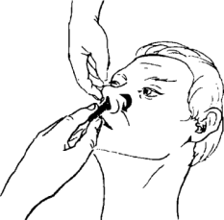  Уход за полостью носа

Технология медицинского вмешательства
- «Уход за полостью рта тяжелобольного пациента»

1. | Требования к специалистам и вспомогательному персоналу, включая дополнительные и специальные требования
1.1. | Перечень специальностей/кто участвует в выполнении медицинского вмешательства | Специалист, имеющий диплом установленного образца об окончании среднего профессионального медицинского образовательного учреждения по специальностям:  31.02.01 Лечебное дело  31.02.02 Акушерское дело  34.02.01 Сестринское дело
2. | Требования к обеспечению безопасности труда медицинского персонала
2.1. | Требования по безопасности труда при выполнении медицинского вмешательства | До и после проведения процедуры необходима обработка рук на гигиеническом уровне  Процедура выполняется в нестерильных перчатках
3. | Условия выполнения медицинского вмешательства: стационарные
4. | Функциональное назначение медицинского вмешательства: лечебно-профилактическое
5. | Материальные ресурсы
5.1. | Приборы, инструменты, медицинские изделия | Пинцет  Зажим  Лоток  Роторасширитель
5.2. | Лекарственные средства | Стерильный глицерин  Антисептический раствор для обработки полости рта пациента (2% раствор натрия гидрокарбоната или 0,02% фурацилина) – 200,0 мл.  Вазелин
5.3. | Прочий расходуемый материал | Дозируемое жидкое мыло – для обработки рук  Кожный антисептик – для обработки рук  Пеленка  Салфетки/шарики стерильные  Перчатки нестерильные  Клеёнчатый мешок для сбора использованного белья  Ёмкость для текущей дезинфекции  Ёмкость для дезинфекции медицинских изделий  Ёмкости для отходов по классам опасности
6. | Характеристика методики выполнения медицинского вмешательства
6.1. | - Подготовка:  1.1. Обработать руки на гигиеническом уровне.  1.2. Приготовить все необходимое для процедуры.  1.3. Надеть перчатки.  1.4. Идентифицировать пациента, представиться, объяснить цель, ход процедуры и получить его согласие (если это возможно).  - Выполнение:  2.1. Придать пациенту удобное положение в постели:  - на спине, с приподнятым головным концом под углом 45 ⁰;  - лежа на боку;  - лежа на животе (на спине), повернув голову на бок.  2.2. Под голову пациента положить пеленку.  2.3. В стерильный лоток пинцетом поместить шарики/салфетки, часть залить фурацилином  2.4. Взять зажимом стерильную марлевую салфетку, слегка отжать.  2.5. Провести чистку зубов, начиная с задних. Последовательно вычистить внутреннюю, и наружную поверхности зубов, выметающими движениями от десны к жевательной поверхности, меняя салфетки после каждого движения или по мере загрязнения.  2.6. Обработать жевательную поверхность круговыми движениями.  2.7. Обработать небо и щеки движением сзади кпереди  2.8. Попросить пациента высунуть язык. Если он не может этого сделать, то необходимо обернуть язык стерильной салфеткой и левой рукой осторожно вытянуть его изо рта.  2.9. Салфеткой, смоченной антисептическим раствором, протереть язык, снимая налет, в направлении от корня языка к его кончику.  2.10. Сухими салфетками промокнуть ротовую полость пациента для удаления остатков жидкости и выделений из полости рта.  2.11. Обработать верхнюю и нижнюю губу тонким слоем вазелина (для профилактики трещин на губах).  2.12. При сухости языка, смазать его стерильным глицерином.  2.13. Помочь пациенту занять удобное положение, проконтролировать его состояние  - Окончание:  3.1. Погрузить медицинские изделия многоразового использования в дезинфицирующий раствор.  3.2. Утилизировать отходы по классам опасности.  3.3. Снять перчатки, поместить в емкость для отходов, обработать руки на гигиеническом уровне.  3.4. Сделать отметку о результатах выполнения процедуры в медицинской документации
7. | Дополнительные сведения об особенностях выполнения медицинского вмешательства  Если пациент может прополоскать рот - использовать для обработки зубную пасту и индивидуальную зубную щетку.  Возможна обработка полости рта салфеткой на пальце.  Можно использовать метод орошения.  При наличии съемных зубных протезов, после приема пищи вынуть их и обработать отдельно полость рта, отдельно протезы.
8. | Достигаемые результаты и их оценка  Полость рта обработана согласно алгоритму
9. | Форма информированного согласия пациента при выполнении медицинского вмешательства и дополнительная информация для пациента и членов его семьи  Пациент должен быть информирован о предстоящей процедуре. Информация о процедуре включает сведения о цели и содержании данной процедуры.  Письменного согласия пациента или его родственников (доверенных лиц) на проведение процедуры не требуется, так как данная процедура не является потенциально опасной для жизни пациента
10. | Параметры оценки и контроля качества выполнения медицинского вмешательства  Своевременность выполнения услуги (в соответствии со временем назначения).  Отсутствие отклонений от алгоритма выполнения процедуры.  Отсутствие осложнений во время и после проведения процедуры.  Удовлетворенность пациента качеством предоставленной медицинской услуги  Наличие записи о проведении процедуры в медицинской документации
11. | Графическое, схематическое и табличное предоставление технологий выполнения медицинского вмешательства  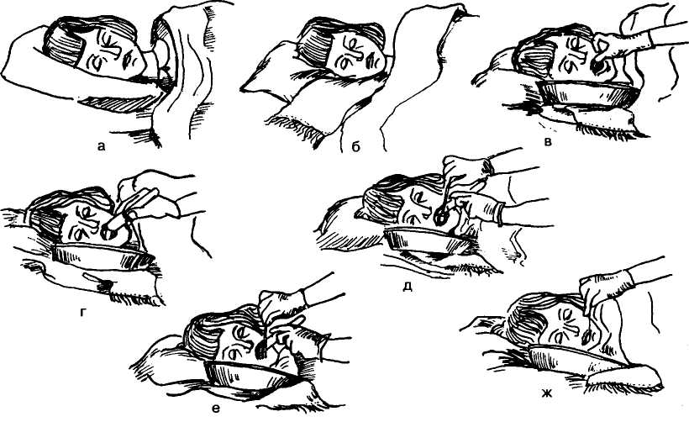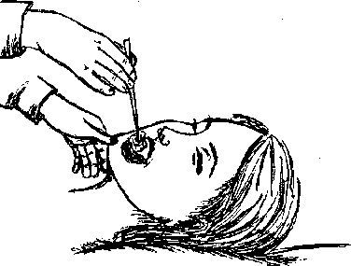  Обработка полости рта шариком/салфеткой  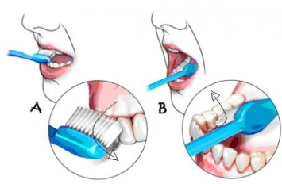  Чистка зубов щеткой

Технология медицинского вмешательства
- «Уход за промежностью и наружными половыми органами тяжелобольного пациента»

1. | Требования к специалистам и вспомогательному персоналу, включая дополнительные и специальные требования
1.1. | Перечень специальностей/кто участвует в выполнении медицинского вмешательства | Специалист, имеющий диплом установленного образца об окончании среднего профессионального медицинского образовательного учреждения по специальностям:  31.02.01 Лечебное дело  31.02.02 Акушерское дело  34.02.01 Сестринское дело
2. | Требования к обеспечению безопасности труда медицинского персонала
2.1. | Требования по безопасности труда при выполнении медицинского вмешательства | До и после проведения процедуры необходима обработка рук на гигиеническом уровне  Процедура выполняется в нестерильных перчатках
3. | Условия выполнения медицинского вмешательства: стационарные
4. | Функциональное назначение медицинского вмешательства лечебно-профилактическое
5. | Материальные ресурсы
5.1. | Приборы, инструменты, медицинские изделия | Термометр водяной  Корнцанг  Пинцет стерильный  Лоток почкообразный стерильный  Судно  Ширма
5.2. | Лекарственные средства
5.3. | Прочий расходуемый материал | Дозируемое жидкое мыло – для обработки рук  Кожный антисептик – для обработки рук  Емкости для дезинфекции  Емкости для отходов  Пеленка.  Клеенка  Марлевые салфетки  Емкость для воды (кувшин или кружка Эсмарха)  Клеёнчатый мешок для сбора использованного белья  Непромокаемый фартук  Перчатки нестерильные  Ёмкость для текущей дезинфекции  Ёмкость для дезинфекции медицинских изделий  Ёмкости для отходов по классам опасности
6. | Характеристика методики выполнения медицинского вмешательства
- Подготовка:
1.1. Обработать руки на гигиеническом уровне.
1.2. Приготовить все необходимое для процедуры, соблюсти условия конфиденциальности.
1.3. Надеть фартук, перчатки.
1.4. Идентифицировать пациента, представиться, объяснить цель, ход процедуры и получить его согласие (если это возможно).
1.5. Налить в емкость воду (t 35 – 37 ⁰ С).
- Выполнение:
женщине:
2.1. Подстелить под ягодицы клеенку и пеленку.
2.2. Помочь пациентке занять удобное для проведения процедуры положение на судне.
2.3. Встать сбоку от пациентки, в не доминантную руку взять емкость с теплой водой (или водно-мыльным раствором), в другую руку зажим с марлевой салфеткой.
2.4. Поливая из емкости на половые органы женщины, последовательно обработать наружные половые органы по направлению к анальному отверстию: область лобка, паховые складки, большие половые губы, малые половые губы, промежность, область анального отверстия. Салфетки менять после каждого движения.
2.5. Осушить половые органы сухими марлевыми салфетками в той же последовательности.
2.6. Убрать судно, пеленку, клеенку.
2.7. Помочь пациенту занять удобное положение, проконтролировать его состояние
мужчине:
2.1. Подстелить под ягодицы клеенку и пеленку.
2.2. Помочь пациенту занять удобное для проведения процедуры положение
2.3. В стерильный лоток пинцетом поместить салфетки, часть залить водно-мыльным раствором
2.4. Встать сбоку от пациента.
2.5. Взять влажную салфетку зажимом (доминантной рукой), слегка отжать.
2.6. Последовательно обработать наружные половые органы по направлению к анальному отверстию: область лобка, паховые складки
2.7. Отодвинуть пальцами не доминантной руки крайнюю плоть, обнажить головку полового члена.
2.8. Обработать головку полового члена (закрыть головку), кожу полового члена, мошонку, область анального отверстия. Салфетки менять после каждого движения.
2.9. Осушить половые органы сухими марлевыми салфетками в той же последовательности
2.10. Убрать судно, пеленку, клеенку.
2.11. Помочь пациенту занять удобное положение, проконтролировать его состояние
- Окончание:
3.1. Погрузить медицинские изделия многоразового использования в дезинфицирующий раствор.
3.2. Утилизировать отходы по классам опасности.
3.3. Снять перчатки, поместить в ёмкость для отходов, обработать руки на гигиеническом уровне.
3.4. Сделать отметку о результатах выполнения процедуры в медицинской документации
7. | Дополнительные сведения об особенностях выполнения медицинского вмешательства  Возможна обработка половых органов пациентов влажными салфетками.  Подмывание проводится утром и вечером, а также после каждого акта дефекации и мочеиспускания.  Естественные складки у тучных людей обрабатывают при увлажнении – присыпкой, при сухости кожи – увлажняющим кремом.  Приготовление водно-мыльного раствора: в емкость с теплой водой (Т 38⁰-40⁰С) добавить небольшое количество жидкого мыла (из расчета 5мл жидкого мыла на 1 л воды)
8. | Достигаемые результаты и их оценка  Кожа промежности и наружных половых органов чистая.
9. | Форма информированного согласия пациента при выполнении медицинского вмешательства и дополнительная информация для пациента и членов его семьи  Пациент должен быть информирован о предстоящей процедуре. Информация включает сведения о цели и содержании данной процедуры. Письменного согласия пациента или его родственников (доверенных лиц) на проведение процедуры не требуется, т.к. процедура не является потенциально опасной для жизни пациента
10. | Параметры оценки и контроля качества выполнения медицинского вмешательства  Своевременность выполнения услуги (в соответствии со временем назначения).  Отсутствие отклонений от алгоритма выполнения процедуры.  Отсутствие осложнений во время и после проведения процедуры.  Удовлетворенность пациента качеством предоставленной медицинской услуги  Наличие записи о проведении процедуры в медицинской документации
11. | Графическое, схематическое и табличное предоставление технологий выполнения медицинского вмешательства  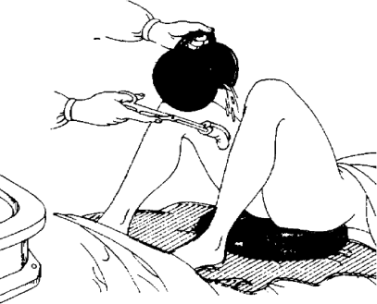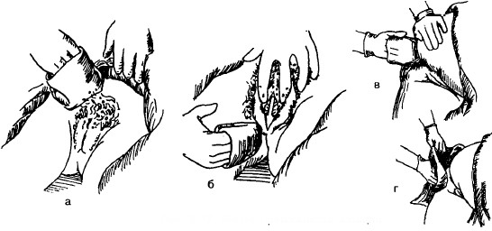  Подмывание женщины  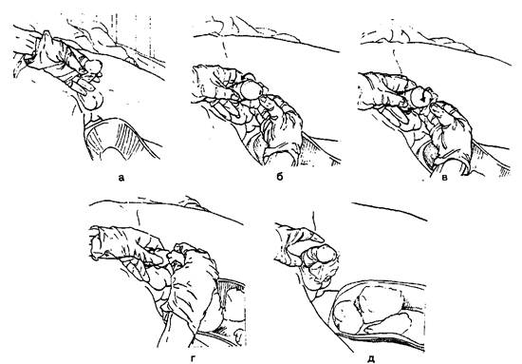  Подмывание мужчины

Технология медицинского вмешательства
- «Уход за кожей тяжелобольного пациента»

1. | Требования к специалистам и вспомогательному персоналу, включая дополнительные и специальные требования
1.1. | Перечень специальностей/кто участвует в выполнении медицинского вмешательства | Специалист, имеющий диплом установленного образца об окончании среднего профессионального медицинского образовательного учреждения по специальностям:  31.02.01 Лечебное дело  31.02.02 Акушерское дело  34.02.01 Сестринское дело
2. | Требования к обеспечению безопасности труда медицинского персонала
2.1. | Требования по безопасности труда при выполнении медицинского вмешательства | До и после проведения процедуры необходима обработка рук на гигиеническом уровне.  Процедура выполняется нестерильных перчатках
3. | Условия выполнения медицинского вмешательства: стационарные
4. | Функциональное назначение медицинского вмешательства: лечебно-профилактическое
5. | Материальные ресурсы
5.1. | Приборы, инструменты, медицинские изделия | Термометр водный
5.2. | Лекарственные средства
5.3. | Прочий расходуемый материал | Дозируемое жидкое мыло – для обработки рук  Кожный антисептик – для обработки рук  Фартук непромокаемый  Одноразовые салфетки из нетканого материала  Полотенце  Простыня  Клеенка подкладная  Пеленка  Таз  Мыло жидкое  Комплект чистого нательного белья  Салфетка (мочалка-варежки)  Клеёнчатый мешок для сбора использованного белья  Ёмкость для воды  Ёмкость для текущей дезинфекции  Ёмкости для отходов по классам опасности
6. | Характеристика методики выполнения медицинского вмешательства
6.1. | - Подготовка:  1.1. Обработать руки на гигиеническом уровне.  1.2. Приготовить все необходимое для процедуры, соблюсти условия конфиденциальности.  1.3. Надеть фартук, перчатки.  1.4. Идентифицировать пациента, представиться, объяснить цель, ход процедуры и получить его согласие (если это возможно).  1.5. Приготовить водно-мыльный раствор для обработки кожи пациента.  - Выполнение:  2.1. Опустить поручни, оценить положение и состояние пациента.  2.2. Раздеть пациента до пояса и накрыть оголенную часть туловища простыней.  2.3. В моющем растворе для обработки кожи пациента, смочить салфетку и протереть лицо в следующей последовательности: веки, лоб, щеки, нос, уши, область вокруг рта, подбородок, шею.  2.4. Полотенцем обернуть кисть своей руки и ладонной поверхностью вытереть лицо и шею пациента.  2.5. Положить пациенту на грудь и под руку с противоположной от медицинского работника стороны чистое полотенце.  2.6. Взять чистую салфетку, вымыть ею руку пациента с противоположной от медицинского работника стороны. Мытье начинать с пальцев кисти, поддерживая ее снизу своей рукой. Затем вымыть руку до подмышечной впадины и вытереть насухо.  2.7. В такой последовательности вымыть другую руку.  2.8. Скатать простыню, находящуюся на груди пациента. Протереть чистой салфеткой грудь и живот сверху вниз, до паховой области. Во время мытья следить за тем, чтобы не сместить и не намочить любые повязки, дренажи, канюли.  2.9. Вытереть насухо грудь, живот. Накрыть сухой простыней.  2.10. Повернуть пациента поочередно на левый и правый бок, обтереть и просушить кожу спины.  2.11. Обнажить нижнюю часть туловища.  2.12. Подложить один конец пелёнки под ногу пациента, а другим концом накрыть вторую его ногу и область гениталий. Начинать мытье ноги, продвигая салфетку от области коленного сустава вверх, от колена вниз к лодыжке, стопе, межпальцевым промежуткам. Ногу при мытье приподнимать в области лодыжки, чтобы не осталось недоступных мест.  2.13. Вытереть насухо ногу от бедра до лодыжки. Повторить манипуляцию с другой ногой.  2.14. Надеть на пациента чистое нательное белье.  2.15. Помочь пациенту занять удобное положение, укрыть одеялом, проконтролировать его состояние.  - Окончание:  3.1. Погрузить медицинские изделия многоразового использования в дезинфицирующий раствор.  3.2. Утилизировать отходы по классам опасности.  3.3. Снять перчатки, поместить в ёмкость для отходов, обработать руки на гигиеническом уровне.  3.4. Сделать отметку о результатах выполнения процедуры в медицинской документации
7. | Дополнительные сведения об особенностях выполнения медицинского вмешательства  В ходе процедуры необходимо контролировать состояние имеющихся дренажных трубок, катетеров, повязок. Не обнажать пациента (стоит прикрывать его простыней).  Приготовление водно-мыльного раствора: в емкость с теплой водой (Т 38⁰-40⁰С) добавить небольшое количество жидкого мыла (из расчета 5мл жидкого мыла на 1 л воды).  Предпочтительно, использовать современные линии средств по ухода за кожей, включающие средства для её очищения, питания, увлажнения, тонизирования и защиты.
8. | Достигаемые результаты и их оценка  Обработка кожных покровов проведена
9. | Форма информированного согласия пациента при выполнении медицинского вмешательства и дополнительная информация для пациента и членов его семьи  Пациент должен быть информирован о предстоящей процедуре. Информация о процедуре включает сведения о цели и содержании данной процедуры. Письменного согласия пациента или его родственников (доверенных лиц) на проведение процедуры не требуется, так как данная процедура не является потенциально опасной для жизни пациента
10. | Параметры оценки и контроля качества выполнения медицинского вмешательства  Своевременность выполнения услуги (в соответствии со временем назначения).  Отсутствие отклонений от алгоритма выполнения процедуры.  Отсутствие осложнений во время и после проведения процедуры.  Удовлетворенность пациента качеством предоставленной медицинской услуги  Наличие записи о проведении процедуры в медицинской документации
11. | Графическое, схематическое и табличное предоставление технологий выполнения медицинского вмешательства  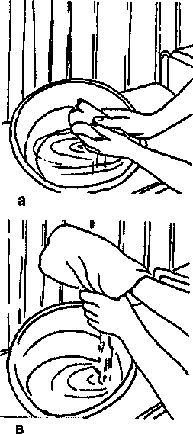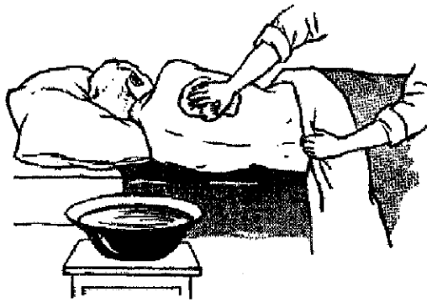  Обтирание кожи салфеткой
Технология медицинского вмешательства
- «Уход за волосами тяжелобольного пациента»

1. | Требования к специалистам и вспомогательному персоналу, включая дополнительные и специальные требования
1.1. | Перечень специальностей/кто участвует в выполнении медицинского вмешательства | Специалист, имеющий диплом установленного образца об окончании среднего профессионального медицинского образовательного учреждения по специальностям:  31.02.01 Лечебное дело  31.02.02 Акушерское дело  34.02.01 Сестринское дело
2. | Требования к обеспечению безопасности труда медицинского персонала
2.1. | Требования по безопасности труда при выполнении медицинского вмешательства | До и после проведения процедуры необходима обработка рук на гигиеническом уровне  Процедура выполняется в нестерильных перчатках
3. | Условия выполнения медицинского вмешательства: стационарные
4. | Функциональное назначение медицинского вмешательства: лечебно-профилактическое
5. | Материальные ресурсы
5.1. | Приборы, инструменты, медицинские изделия | Термометр водный
5.2. | Лекарственные средства
5.3. | Прочий расходуемый материал | Дозируемое жидкое мыло – для обработки рук  Кожный антисептик – для обработки рук  Емкости для дезинфекции  Емкости для отходов  Перчатки чистые (нестерильные)  Мыло, шампунь  Расческа для волос  Полотенце  Кувшин  Таз  Клеёнчатый мешок для сбора использованного белья  Фартук непромокаемый  Клеенка  Ёмкость для воды.  Ёмкость для текущей дезинфекции  Ёмкости для отходов по классам опасности
6. | Характеристика методики выполнения медицинского вмешательства
6.1. | - Подготовка:  1.1. Обработать руки на гигиеническом уровне, надеть непромокаемый фартук, перчатки.  1.2. Приготовить все необходимое для процедуры, исключить сквозняк.  1.3. Налить в кувшин воду (t 35,0 – 37,0 ⁰С) и измерить температуру воды водным термометром.  1.4. Идентифицировать пациента, представиться, объяснить цель, ход процедуры и получить его согласие (если это возможно).  - Выполнение:  2.1. Слегка приподнять изголовье кровати и подставить емкость для воды под приподнятое изголовье.  2.2. Переместить пациента в постели так, чтобы его голова оказалась над емкостью для воды.  2.3. Под плечи пациента подстелить клеенку так, чтобы один ее край свешивался в емкость для воды, на плечи положить полотенце.  2.4. Поливая теплой водой из кувшина смочить волосы пациента, нанести шампунь (мыло) и осторожно помассировать.  2.5. Промыть волосы чистой водой.  2.6. Вытереть голову пациента полотенцем, высушить феном (при наличии)  2.7. Медленно и осторожно расчесать волосы.  2.8. Убрать клеенку, емкость с использованной водой.  2.9. Опустить изголовье кровати до нужного уровня.  2.10. Помочь пациенту занять удобное положение, проконтролировать его состояние  3. Окончание:  3.1. Погрузить медицинские изделия многоразового использования в дезинфицирующий раствор.  3.2. Утилизировать отходы по классам опасности.  3.3. Снять перчатки, поместить в ёмкость для отходов, обработать руки на гигиеническом уровне.  3.4. Сделать отметку о результатах выполнения процедуры в медицинской документации
7. | Дополнительные сведения об особенностях выполнения медицинского вмешательства  После мытья головы, особенно женщинам с длинными волосами, следует надеть на голову косынку или полотенце, чтобы избежать переохлаждения.  Предпочтительно, использовать современные средства по ухода за волосами тяжелобольных
8. | Достигаемые результаты и их оценка  Волосы пациента чистые
9. | Форма информированного согласия пациента при выполнении медицинского вмешательства и дополнительная информация для пациента и членов его семьи  Пациент должен быть информирован о предстоящей процедуре. Информация о процедуре включает сведения о цели и содержании данной процедуры. Письменного согласия пациента или его родственников (доверенных лиц) на проведение процедуры не требуется, так как данная процедура не является потенциально опасной для жизни пациента
10. | Параметры оценки и контроля качества выполнения медицинского вмешательства  Своевременность выполнения услуги (в соответствии со временем назначения).  Отсутствие отклонений от алгоритма выполнения процедуры.  Отсутствие осложнений во время и после проведения процедуры.  Удовлетворенность пациента качеством предоставленной медицинской услуги  Наличие записи о проведении процедуры в медицинской документации
11. | Графическое, схематическое и табличное предоставление технологий выполнения медицинского вмешательства  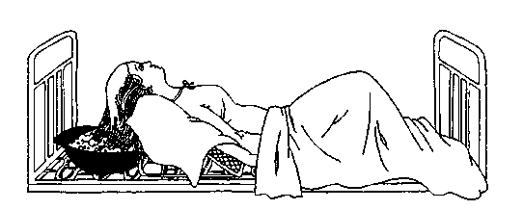  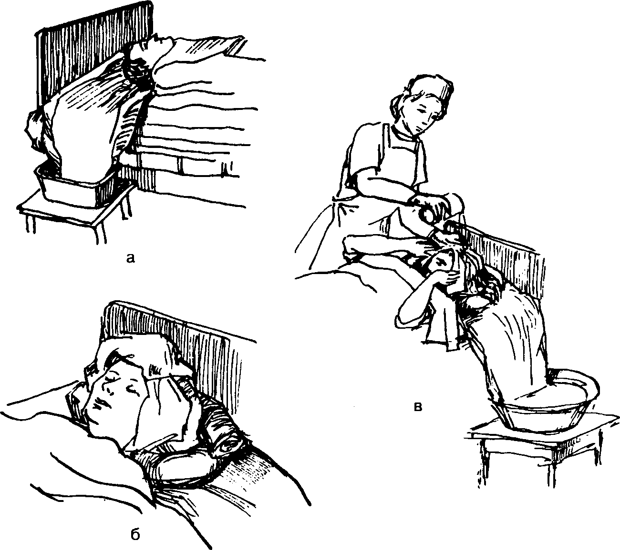  Мытье головы в постели

Технология медицинского вмешательства
- «Уход за ногтями тяжелобольного пациента»

1. | Требования к специалистам и вспомогательному персоналу, включая дополнительные и специальные требования
1.1. | Перечень специальностей/кто участвует в выполнении медицинского вмешательства | Специалист, имеющий диплом установленного образца об окончании среднего профессионального медицинского образовательного учреждения по специальностям:  31.02.01 Лечебное дело  31.02.02 Акушерское дело  34.02.01 Сестринское дело
2. | Требования к обеспечению безопасности труда медицинского персонала
2.1. | Требования по безопасности труда при выполнении медицинского вмешательства | До и после проведения процедуры необходима обработка рук на гигиеническом уровне.  Процедура выполняется нестерильных перчатках.
3. | Условия выполнения медицинского вмешательства: стационарные
4. | Функциональное назначение медицинского вмешательства: лечебно-профилактическое
5. | Материальные ресурсы
5.1. | Приборы, инструменты, медицинские изделия | Термометр водный  Ножницы маникюрные  Пилка для ногтей
5.2. | Лекарственные средства
5.3. | Прочий расходуемый материал | Дозируемое жидкое мыло – для обработки рук  Кожный антисептик – для обработки рук  Полотенце  Клеенка подкладная  Пеленка  Мыло жидкое  Крем для кожи  Клеёнчатый мешок для сбора использованного белья  Ёмкость для воды.  Ёмкость для текущей дезинфекции  Ёмкости для отходов по классам опасности
6. | Характеристика методики выполнения медицинского вмешательства
6.1. | - Подготовка:  1.1. Обработать руки на гигиеническом уровне.  1.2. Приготовить все необходимое для процедуры.  1.3. Надеть перчатки.  1.4. Идентифицировать пациента, представиться, объяснить цель, ход процедуры и получить его согласие (если это возможно).  1.5. Приготовить водно-мыльный раствор.  - Выполнение:  на руках  2.1. Придать пациенту удобное положение в постели (лежа на спине или положение Фаулера).  2.2. Подстелить под одну из рук клеенку, пеленку.  2.3. Поставить на нее емкость с водно-мыльным раствором, погрузить в нее кисть руки пациента.  2.3. Вымыть руку и осушить  2.4. Маникюрными ножницами подстричь ногти на руке, закругляя края  2.5. Обработать пилкой  2.6. Повторить пп. 2.2 - 2.5 на другой руке  2.7. Смазать руки кремом  2.8. Помочь пациенту занять удобное положение, укрыть одеялом, проконтролировать его состояние.  на ногах  2.1. Придать пациенту удобное положение в постели (лежа на спине или положение Фаулера).  2.2. Подстелить под ноги клеенку, пеленку.  2.3. Поставить на нее емкость с водно-мыльным раствором, погрузить в нее стопы пациента.  2.3. Вымыть ноги и осушить  2.4. Маникюрными ножницами подстричь ногти на ногах, не закругляя края (ровно)  2.5. Обработать пилкой  2.6. Смазать ноги кремом  2.6. Помочь пациенту занять удобное положение, укрыть одеялом, проконтролировать его состояние.  - Окончание:  3.1. Погрузить медицинские изделия многоразового использования в дезинфицирующий раствор.  3.2. Утилизировать отходы по классам опасности.  3.3. Снять перчатки, поместить в ёмкость для отходов, обработать руки на гигиеническом уровне.  3.4. Сделать отметку о результатах выполнения процедуры в медицинской документации
7. | Дополнительные сведения об особенностях выполнения медицинского вмешательства  Пациентам с сахарным диабетом ногти на ногах обрабатывать только пилкой.  Приготовление водно-мыльного раствора: в емкость с теплой водой (Т 38⁰-40⁰С) добавить небольшое количество жидкого мыла (из расчета 5мл жидкого мыла на 1 л воды)
8. | Достигаемые результаты и их оценка  ногти подстрижены
9. | Форма информированного согласия пациента при выполнении медицинского вмешательства и дополнительная информация для пациента и членов его семьи  Пациент должен быть информирован о предстоящей процедуре. Информация о процедуре включает сведения о цели и содержании данной процедуры. Письменного согласия пациента или его родственников (доверенных лиц) на проведение процедуры не требуется, так как данная процедура не является потенциально опасной для жизни пациента
10. | Параметры оценки и контроля качества выполнения медицинского вмешательства  Своевременность выполнения услуги (в соответствии со временем назначения).  Отсутствие отклонений от алгоритма выполнения процедуры.  Отсутствие осложнений во время и после проведения процедуры.  Удовлетворенность пациента качеством предоставленной медицинской услуги  Наличие записи о проведении процедуры в медицинской документации
11. | Графическое, схематическое и табличное предоставление технологий выполнения медицинского вмешательства  Уход за ногтями на руках Уход за ногтями на ногах

Технология медицинского вмешательства
- «бритье тяжелобольного пациента»

1. | Требования к специалистам и вспомогательному персоналу, включая дополнительные и специальные требования
1.1. | Перечень специальностей/кто участвует в выполнении медицинского вмешательства | Специалист, имеющий диплом установленного образца об окончании среднего профессионального медицинского образовательного учреждения по специальностям:  31.02.01 Лечебное дело  31.02.02 Акушерское дело  34.02.01 Сестринское дело
2. | Требования к обеспечению безопасности труда медицинского персонала
2.1. | Требования по безопасности труда при выполнении медицинского вмешательства | До и после проведения процедуры необходима обработка рук на гигиеническом уровне.  Процедура выполняется нестерильных перчатках.
3. | Условия выполнения медицинского вмешательства: стационарные
4. | Функциональное назначение медицинского вмешательства: лечебно-профилактическое
5. | Материальные ресурсы
5.1. | Приборы, инструменты, медицинские изделия | Термометр водяной  Бритвенный станок разовый/электробритва  Зеркало
5.2. | Лекарственные средства
5.3. | Прочий расходуемый материал | Дозируемое жидкое мыло – для обработки рук  Кожный антисептик – для обработки рук  Полотенце  Пеленки  Пена/крем для бритья  Крем/лосьон после бритья  Мешок для сбора использованного белья  Перчатки нестерильные  Ёмкость для воды.  Ёмкость для текущей дезинфекции  Ёмкости для отходов по классам опасности
6. | Характеристика методики выполнения медицинского вмешательства
6.1. | - Подготовка:  1.1. Обработать руки на гигиеническом уровне.  1.2. Приготовить все необходимое для процедуры, налить в емкость воду (40-45⁰С)  1.3. Надеть перчатки.  1.4. Идентифицировать пациента, представиться, объяснить цель, ход процедуры и получить его согласие (если это возможно).  - Выполнение:  2.1. Придать пациенту удобное положение в постели (положение Фаулера).  2.2. Подстелить под голову и плечи пеленку  2.3. Накрыть грудь пеленкой.  2.4. Смочить салфетку в воде, отжать и положить ее на щеки и подбородок пациента  2.5. Осмотреть лицо для выявления родинок и очагов воспаления (эти места необходимо обходить при бритье)  2.6. Равномерно нанести на кожу лица и шеи крем для бритья  2.7. Взять в доминантную руку станок  2.8. Вести станок по росту волос, не доминантной рукой оттягивая кожу в противоположную сторону.  2.9. Побрить щеки, под носом, под нижней губой, под подбородком, область шей.  2.10. Смочить салфетку водой и протереть кожу лица  2.11. Осушить кожу промокательными движениями и нанести лосьон  2.12. Дать зеркало, чтобы пациент мог себя увидеть  2.13. Помочь пациенту занять удобное положение, укрыть одеялом, проконтролировать его состояние.  - Окончание:  3.1. Погрузить медицинские изделия многоразового использования в дезинфицирующий раствор.  3.2. Утилизировать отходы по классам опасности.  3.3. Снять перчатки, поместить в ёмкость для отходов, обработать руки на гигиеническом уровне.  3.4. Сделать отметку о результатах выполнения процедуры в медицинской документации
7. | Дополнительные сведения об особенностях выполнения медицинского вмешательства  При использовании электробритвы бритье проводится круговыми движениями к подбородку и шее.
8. | Достигаемые результаты и их оценка  Пациент побрит
9. | Форма информированного согласия пациента при выполнении медицинского вмешательства и дополнительная информация для пациента и членов его семьи  Пациент должен быть информирован о предстоящей процедуре. Информация о процедуре включает сведения о цели и содержании данной процедуры. Письменного согласия пациента или его родственников (доверенных лиц) на проведение процедуры не требуется, так как данная процедура не является потенциально опасной для жизни пациента
10. | Параметры оценки и контроля качества выполнения медицинского вмешательства  Своевременность выполнения услуги (в соответствии со временем назначения).  Отсутствие отклонений от алгоритма выполнения процедуры.  Отсутствие осложнений во время и после проведения процедуры.  Удовлетворенность пациента качеством предоставленной медицинской услуги  Наличие записи о проведении процедуры в медицинской документации
11. | Графическое, схематическое и табличное предоставление технологий выполнения медицинского вмешательства  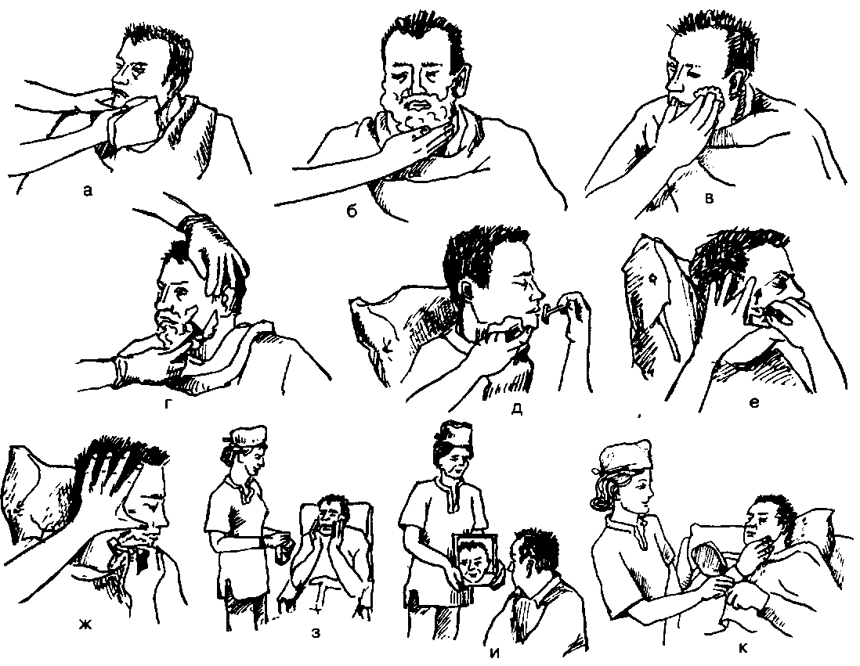  Бритье станком  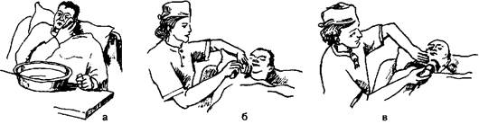  Бритье электробритвой

Технология медицинского вмешательства
- «Пособие при мочеиспускании тяжелобольного пациента»

1. | Требования к специалистам и вспомогательному персоналу, включая дополнительные и специальные требования
1.1. | Перечень специальностей/кто участвует в выполнении медицинского вмешательства | Специалист, имеющий диплом установленного образца об окончании среднего профессионального медицинского образовательного учреждения по специальностям:  31.02.01 Лечебное дело  31.02.02 Акушерское дело  34.02.01 Сестринское дело
2. | Требования к обеспечению безопасности труда медицинского персонала
2.1. | Требования по безопасности труда при выполнении медицинского вмешательства | До и после проведения процедуры необходима обработка рук на гигиеническом уровне  Процедура выполняется в нестерильных перчатках
3. | Условия выполнения медицинского вмешательства: стационарные
4. | Функциональное назначение медицинского вмешательства: лечебно-профилактическое
5. | Материальные ресурсы
5.1. | Приборы, инструменты, медицинские изделия | Судно (для женщин)  Мочеприемник (для мужчин)  Ширма
5.2. | Лекарственные средства
5.3. | Прочий расходуемый материал | Дозируемое жидкое мыло – для обработки рук  Кожный антисептик – для обработки рук  Пеленка  Клеенка  Марлевые салфетки  Перчатки нестерильные  Ёмкость для текущей дезинфекции  Ёмкости для отходов по классам опасности
6. | Характеристика методики выполнения медицинского вмешательства
6.1. | Применение судна и мочеприемника  - Подготовка:  1.1. Обработать руки на гигиеническом уровне.  1.2. Приготовить все необходимое для процедуры, соблюсти условия конфиденциальности.  1.3. Надеть перчатки.  1.4. Ополоснуть судно теплой водой, оставив в судне небольшое количество воды 1.5. Идентифицировать пациента, представиться, объяснить цель, ход процедуры и получить его согласие.  2. Выполнение:  2.1. Подстелить под ягодицы клеенку и пеленку.  2.2. Помочь пациенту занять удобное для проведения процедуры положение (женщине на судне, мужчине – поставить мочеприемник между ногами и опустить в него половой член).  2.3. Укрыть пациента.  2.4. Снять перчатки.  2.5. После получения «сигнала» от пациента надеть перчатки.  2.6. Пациента подмыть.  2.7. Убрать судно, пеленку, клеенку, ширму  2.8..Помочь пациенту занять удобное положение, проконтролировать его состояние  - Окончание:  3.1. Погрузить медицинские изделия многоразового использования в дезинфицирующий раствор.  3.2. Утилизировать отходы по классам опасности.  3.3. Снять перчатки, поместить в ёмкость для отходов, обработать руки на гигиеническом уровне.  3.4. Сделать отметку о результатах выполнения процедуры в медицинской документации
6.2 | Применение внешнего мочевого катетера для мужчины  - Подготовка:  1.1. Обработать руки на гигиеническом уровне.  1.2. Приготовить все необходимое для процедуры, соблюсти условия конфиденциальности.  1.3. Надеть перчатки.  1.4. Идентифицировать пациента, представиться, объяснить цель, ход процедуры и получить его согласие.  2. Выполнение:  2.1. Подстелить под ягодицы клеенку и пеленку.  2.2. Помочь пациенту занять удобное для проведения процедуры положение (на спине или положение Фаулера).  2.3. Провести гигиеническую обработку наружных половых органов  2.4. Поместить головку полового члена в катетер и раскатать катетер до основания (оставить небольшое пространство у головки члена), убедиться, что катетер раскатан полностью  2.5. Зафиксировать катетер в соответствии с инструкцией  2.6.Соединить катетер с дренажным мешком.  2.7. Закрепить дренажный мешок на кровати ниже уровня мочевого пузыря пациента.  2.8. Убрать пеленку, клеенку, ширму  2.8..Помочь пациенту занять удобное положение, проконтролировать его состояние  - Окончание:  3.1. Погрузить медицинские изделия многоразового использования в дезинфицирующий раствор.  3.2. Утилизировать отходы по классам опасности.  3.3. Снять перчатки, поместить в ёмкость для отходов, обработать руки на гигиеническом уровне.  3.4. Сделать отметку о результатах выполнения процедуры в медицинской документации
7. | Дополнительные сведения об особенностях выполнения медицинского вмешательства  Снимать катетер необходимо медленно, скручивая его по направлению к головке полового члена.
8. | Достигаемые результаты и их оценка  Мочевой пузырь опорожнен/Внешний мочевой катетер функционирует
9. | Форма информированного согласия пациента при выполнении медицинского вмешательства и дополнительная информация для пациента и членов его семьи  Пациент должен быть информирован о предстоящей процедуре. Информация о процедуре включает сведения о цели и содержании данной процедуры. Письменного согласия пациента или его родственников (доверенных лиц) на проведение процедуры не требуется, так как данная процедура не является потенциально опасной для жизни пациента
10. | Параметры оценки и контроля качества выполнения медицинского вмешательства  Своевременность выполнения услуги (в соответствии со временем назначения).  Отсутствие отклонений от алгоритма выполнения процедуры.  Отсутствие осложнений во время и после проведения процедуры.  Удовлетворенность пациента качеством предоставленной медицинской услуги  Наличие записи о проведении процедуры в медицинской документации
11. | Графическое, схематическое и табличное представление технологии выполнения медицинского вмешательства  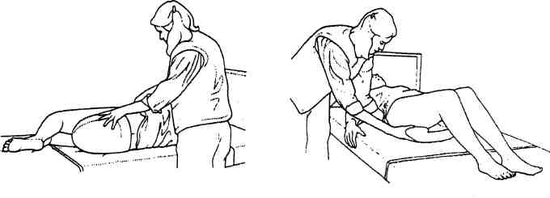 Подача судна Подача мочеприемника  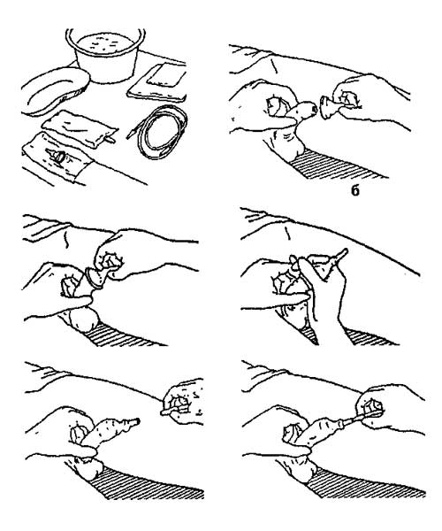  Применение наружного мочевого катетера у мужчины
Технология медицинского вмешательства
- «Пособие при дефекации тяжелобольного пациента»

1. | Требования к специалистам и вспомогательному персоналу, включая дополнительные и специальные требования
1.1. | Перечень специальностей/кто участвует в выполнении медицинского вмешательства | Специалист, имеющий диплом установленного образца об окончании среднего профессионального медицинского образовательного учреждения по специальностям:  31.02.01 Лечебное дело  31.02.02 Акушерское дело  34.02.01 Сестринское дело
2. | Требования к обеспечению безопасности труда медицинского персонала
2.1. | Требования по безопасности труда при выполнении у медицинского вмешательства | До и после проведения процедуры необходима обработка рук на гигиеническом уровне  Процедура выполняется в нестерильных перчатках
3. | Условия выполнения медицинского вмешательства: стационарные
4. | Функциональное назначение медицинского вмешательства: лечебно-профилактическое
5. | Материальные ресурсы
5.1. | Приборы, инструменты, медицинские изделия | Судно  Ширма
5.2. | Лекарственные средства
5.3. | Прочий расходуемый материал | Дозируемое жидкое мыло – для обработки рук  Кожный антисептик – для обработки рук  Пеленка  Клеенка  Марлевые салфетки  Перчатки нестерильные  Ёмкость для текущей дезинфекции  Ёмкости для отходов по классам опасности
6. | Характеристика методики выполнения медицинского вмешательства
6.1. | - Подготовка:  1.1. Обработать руки на гигиеническом уровне  1.2. Приготовить все необходимое для процедуры, соблюсти условия конфиденциальности.  1.3. Надеть перчатки.  1.4. Ополоснуть судно теплой водой, оставив в судне небольшое количество воды  1.5. Идентифицировать пациента, представиться, объяснить цель, ход процедуры и получить его согласие.  2. Выполнение:  2.1. Подстелить под ягодицы клеенку и пеленку.  2.2. Помочь пациенту занять удобное положение на судне  2.3. Поднять изголовье кровати так, чтобы пациент оказался в полусидящем положении (положение Фаулера), так как в положении «на спине» многие испытывают трудности при физиологических отправлениях.  2.4. Укрыть пациента.  2.5. Снять перчатки.  2.6. После получения «сигнала» от пациента надеть перчатки.  2.7. Опустить изголовье, поменять судно на чистое.  2.8. Подмыть пациента.  2.9. Убрать судно, пеленку, клеенку, ширму.  2.10. Помочь пациенту занять удобное положение, проконтролировать его состояние  - Окончание:  3.1. Погрузить медицинские изделия многоразового использования в дезинфицирующий раствор.  3.2. Утилизировать отходы по классам опасности.  3.3. Снять перчатки, поместить в ёмкость для отходов, обработать руки на гигиеническом уровне.  3.4. Сделать отметку о результатах выполнения процедуры в медицинской документации
7. | Дополнительные сведения об особенностях выполнения медицинского вмешательства  Для того чтобы поместить пациента на судно:  - повернуть пациента на бок, подвести судно под ягодицы и повернуть на спину так, чтобы промежность оказалась над отверстием судна или  - попросить пациента согнуть ноги в коленных и тазобедренных суставах, упереться стопами в постель и приподнять таз, подвести судно под ягодицы так, чтобы промежность оказалась над отверстием судна  Помощь пациенту в использовании судна может оказывать медицинский работник, родственник или сиделка.
8. | Достигаемые результаты и их оценка  Кишечник опорожнен
9. | Форма информированного согласия пациента при выполнении медицинского вмешательства и дополнительная информация для пациента и членов его семьи  Пациент должен быть информирован о предстоящей процедуре. Информация о процедуре включает сведения о цели и содержании данной процедуры. Письменного согласия пациента или его родственников (доверенных лиц) на проведение процедуры не требуется, так как данная процедура не является потенциально опасной для жизни пациента
10. | Параметры оценки и контроля качества выполнения медицинского вмешательства  Своевременность выполнения услуги (в соответствии со временем назначения).  Отсутствие отклонений от алгоритма выполнения процедуры.  Отсутствие осложнений во время и после проведения процедуры.  Удовлетворенность пациента качеством предоставленной медицинской услуги  Наличие записи о проведении процедуры в медицинской документации
11. | Графическое, схематическое и табличное представление технологии выполнения медицинского вмешательства  Подача судна

Технология медицинского вмешательства
- «смена подгузника тяжелобольному пациенту»

1. | Требования к специалистам и вспомогательному персоналу, включая дополнительные и специальные требования
1.1. | Перечень специальностей/кто участвует в выполнении медицинского вмешательства | Специалист, имеющий диплом установленного образца об окончании среднего профессионального медицинского образовательного учреждения по специальностям:  31.02.01 Лечебное дело  31.02.02 Акушерское дело  34.02.01 Сестринское дело
2. | Требования к обеспечению безопасности труда медицинского персонала
2.1. | Требования по безопасности труда при выполнении медицинского вмешательства | До и после проведения процедуры необходима обработка рук на гигиеническом уровне  Процедура выполняется в нестерильных перчатках
3. | Условия выполнения медицинского вмешательства: стационарные
4. | Функциональное назначение медицинского вмешательства: лечебно-профилактическое
5. | Материальные ресурсы
5.1. | Приборы, инструменты, медицинские изделия | Ширма  Подгузник
5.2. | Лекарственные средства
5.3. | Прочий расходуемый материал | Дозируемое жидкое мыло – для обработки рук  Кожный антисептик – для обработки рук  Пеленка  Клеенка  Марлевые салфетки  Перчатки нестерильные  Ёмкость для текущей дезинфекции  Ёмкости для отходов по классам опасности
6. | Характеристика методики выполнения медицинского вмешательства
6.1. | - Подготовка:  1.1. Обработать руки на гигиеническом уровне  1.2. Приготовить все необходимое для процедуры, соблюсти условия конфиденциальности.  1.3. Надеть перчатки.  1.4. Идентифицировать пациента, представиться, объяснить цель, ход процедуры и получить его согласие.  2. Выполнение:  2.1. Помочь пациенту занять удобное положение (на спине, опустить изголовье кровати).  2.2. Подстелить под ягодицы клеенку и пеленку.  2.3. Открепить застежки подгузника и закрыть их (исключение травматизации кожи)  2.4. Сворачивать подгузник спереди назад.  2.5. Осмотреть кожу пациента, обработать промежность влажными салфетками  2.6. Повернуть пациента на бок. Слегка раздвинуть ноги пациента и согнуть их в коленях.  2.7. Убрать грязный подгузник (движение спереди назад)  2.8. Осмотреть кожу пациента, обработать межягодичную складку влажными салфетками  2.9. Развернуть чистый подгузник, расправить его и сложите «лодочкой»  2.10. Провести заднюю часть подгузника (на которой расположены застежки) между ногами пациента в направлении спереди назад.  2.11. Расправить заднюю часть подгузника на ягодицах пациента.  2.12. Повернуть пациента на спину. Расправить переднюю часть подгузника на животе пациента  2.13. Расстегнуть застежки на боковых частях подгузника.  2.14. Зафиксировать застежки на передней поверхности подгузника.  2.15. Убрать пеленку, клеенку, ширму.  2.16. Помочь пациенту занять удобное положение, проконтролировать его состояние  - Окончание:  3.1. Погрузить медицинские изделия многоразового использования в дезинфицирующий раствор.  3.2. Утилизировать отходы по классам опасности.  3.3. Снять перчатки, поместить в ёмкость для отходов, обработать руки на гигиеническом уровне.  3.4. Сделать отметку о результатах выполнения процедуры в медицинской документации
7. | Дополнительные сведения об особенностях выполнения медицинского вмешательства  Смена подгузника производится через каждые 4 часа и после акта дефекации. При наличии индикаторных полосок смена по мере заполнения.  После дефекации, прежде чем надеть чистый подгузник пациента подмыть.  Подгузник должен быть подобран по размеру. Для этого необходимо измерить окружности бедер и талии пациента по самым широким местам, и сравнить полученные результаты. Размер подбирается по наибольшему объему  Размер Extra Small (XS) Small (S) Medium (M) Large (L) Extra Large (XL)  Окружность в см 40-60 60-90 90-120 120-150 150-175
8. | Достигаемые результаты и их оценка  Подгузник поменян
9. | Форма информированного согласия пациента при выполнении медицинского вмешательства и дополнительная информация для пациента и членов его семьи  Пациент должен быть информирован о предстоящей процедуре. Информация о процедуре включает сведения о цели и содержании данной процедуры. Письменного согласия пациента или его родственников (доверенных лиц) на проведение процедуры не требуется, так как данная процедура не является потенциально опасной для жизни пациента
10. | Параметры оценки и контроля качества выполнения медицинского вмешательства  Своевременность выполнения услуги (в соответствии со временем назначения).  Отсутствие отклонений от алгоритма выполнения процедуры.  Отсутствие осложнений во время и после проведения процедуры.  Удовлетворенность пациента качеством предоставленной медицинской услуги  Наличие записи о проведении процедуры в медицинской документации
11. | Графическое, схематическое и табличное представление технологии выполнения медицинского вмешательства  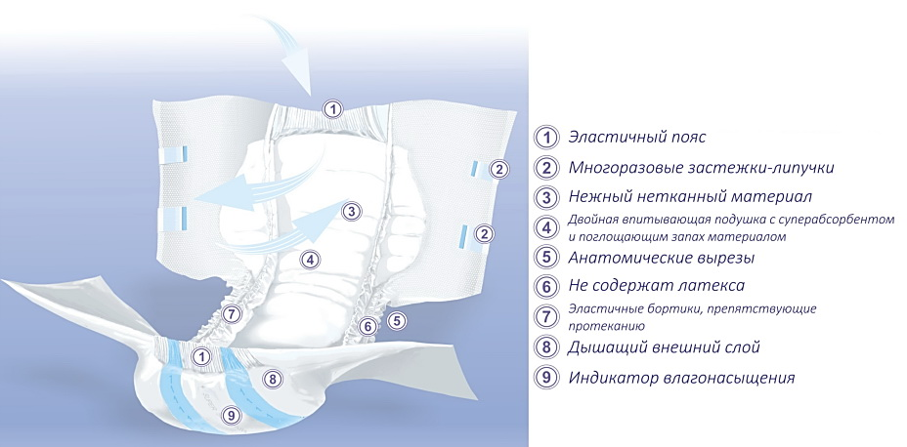  Впитывающий подгузник  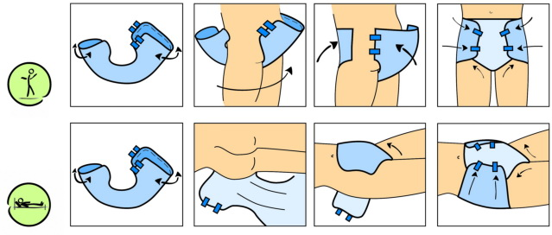  Надевание подгузника

Технология медицинского вмешательства
- «Применение присыпки»

1. | Требования к специалистам и вспомогательному персоналу, включая дополнительные и специальные требования
1.1. | Перечень специальностей/кто участвует в выполнении медицинского вмешательства |  | Специалист, имеющий диплом установленного образца об окончании среднего профессионального медицинского образовательного учреждения по специальностям:  31.02.01 Лечебное дело  31.02.02 Акушерское дело  34.02.01 Сестринское дело
2. | Требования к обеспечению безопасности труда медицинского персонала
2.1. | Требования по безопасности труда при выполнении медицинского вмешательства | До и после проведения процедуры необходима обработка рук на гигиеническом уровне  Процедура выполняется в нестерильных перчатках
3. | Условия выполнения медицинского вмешательства: стационарные, амбулаторно-поликлинические
4. | Функциональное назначение медицинского вмешательства: лечебно-профилактическое
5. | Материальные ресурсы
5.1. | Приборы, инструменты, медицинские изделия | Лоток почкообразный стерильный
5.2. | Лекарственные средства | Присыпка
5.3. | Прочий расходуемый материал | Дозируемое жидкое мыло – для обработки рук  Кожный антисептик – для обработки рук  Стерильные марлевые салфетки  Стерильные ватные тампоны  Нестерильные перчатки  Ёмкости для текущей дезинфекции  Ёмкости для отходов по классам опасности
6. | Характеристика методики выполнения медицинского вмешательства
Процедура проводится после гигиенической обработки кожи
1. Подготовка:
1.1. Обработать руки на гигиеническом уровне.
1.2. Приготовить все необходимое для выполнения процедуры; внимательно прочесть назначения врача, проверить срок годности присыпки.
1.3. Идентифицировать пациента, представиться, объяснить цель, ход процедуры, уточнить аллергологический анамнез, получить его согласие на выполнение процедуры.
2. Выполнение:
2.1. Помочь пациенту принять удобное для проведения процедуры положение (в зависимости от места применения присыпки).
2.2. Осмотреть кожу пациента, убедиться в отсутствии повреждений.
2.3. Насыпать небольшое количество присыпки в лоток
2.4. Взять в доминантную руку салфетку или ватный тампон
2.5. Обмакнуть его в присыпку, излишки стряхнуть
2.6. Припудрить нужное место
2.7. Повторить п.п. 2.4-2.6 необходимое количество раз
2.7. Помочь пациенту занять удобное положение, проконтролировать его состояние.
3. Окончание:
3.1. Провести дезинфекцию медицинских изделий многоразового использования
3.2. Утилизировать отходы по классам опасности
3.3. Снять перчатки, поместить их в ёмкость для отходов, обработать руки на гигиеническом уровне.
3.4. Сделать отметку о результатах выполнения процедуры в медицинской документации
7. | Дополнительные сведения об особенностях выполнения медицинского вмешательства  Места применения: кожные складки (паховые, подмышечные, заушные, межпальцевые и др.)  При наличии повреждений кожи - присыпку не применять, проинформировать врача.
8. | Достигаемые результаты и их оценка  Присыпка нанесена
9. | Форма информированного согласия пациента при выполнении медицинского вмешательства и дополнительная информация для пациента и членов его семьи  Пациент должен быть информирован о предстоящей процедуре. Информация о процедуре включает сведения о цели и содержании данной процедуры. Письменного согласия пациента на процедуру не требуется, так как данная процедура не является потенциально опасной для жизни пациентки
10. | Параметры оценки и контроля качества выполнения медицинского вмешательства  Своевременность выполнения услуги (в соответствии со временем назначения).  Отсутствие отклонений от алгоритма выполнения процедуры.  Отсутствие осложнений во время и после проведения процедуры.  Удовлетворенность пациента качеством предоставленной медицинской услуги  Наличие записи о проведении процедуры в медицинской документации
11. | Графическое, схематическое и табличное представление технологии выполнения медицинского вмешательства  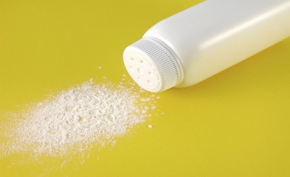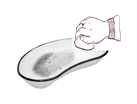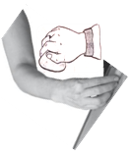  Применение присыпки

